今市市食品工場大販売会
今市市には今市のおいしいお水を利用した食品工場がいろいろあります。
この度、日ごろおいしいお水をお使いいただいている食品工場と地域住民の交流を図る目的として、市民ボランティアが実施する「六斎市」を会場として大販売会を企画致しましたのでよろしくご協力ご参加賜りますようお願い申し上げます。
- 実施日時 毎月第三土曜日開催 午前１１時～午後6時
（冬時間午前10時～午後３時）
２．実施場所 ＪＲ今市駅間道路（歩行者天国）
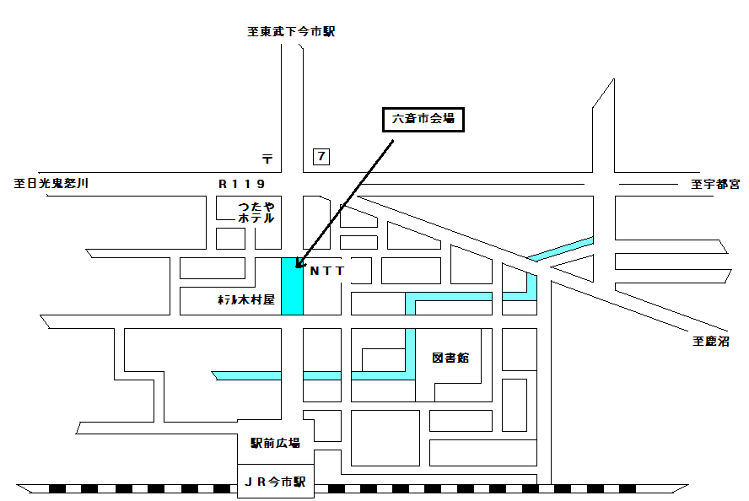

３．販売ブース 「六斎市」占用テント１コマ ３m×３m
４．出 店 料 １コマ １，５００円
★ 今回は地域への奉仕としてお願いしておりますので販売商品は、できるだけ特価でご協力お願い致します。

お問い合わせは にぎわいのあるまちづくり研究会
〒321-1261 栃木県今市市今市４５６㈱ｵｱｼｽ今市内 ℡(0288)30-1120Fax(0288)30-1121
URL http://www.bbweb-arena.com/users/chikage/ng/nigiwai_002.htm
Mail suda@nikkocci.or.jp

